ADMIN

Nag loko ang navigations.

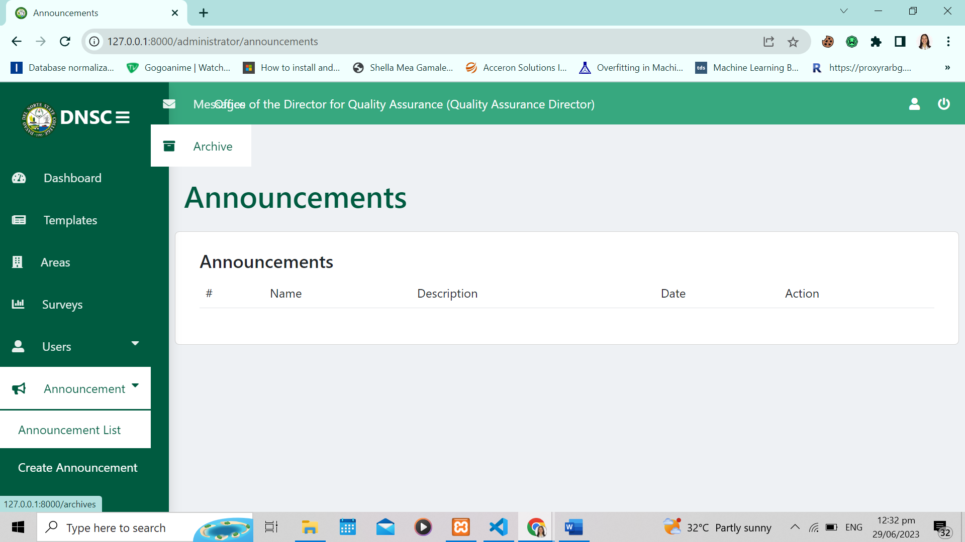

STAFF

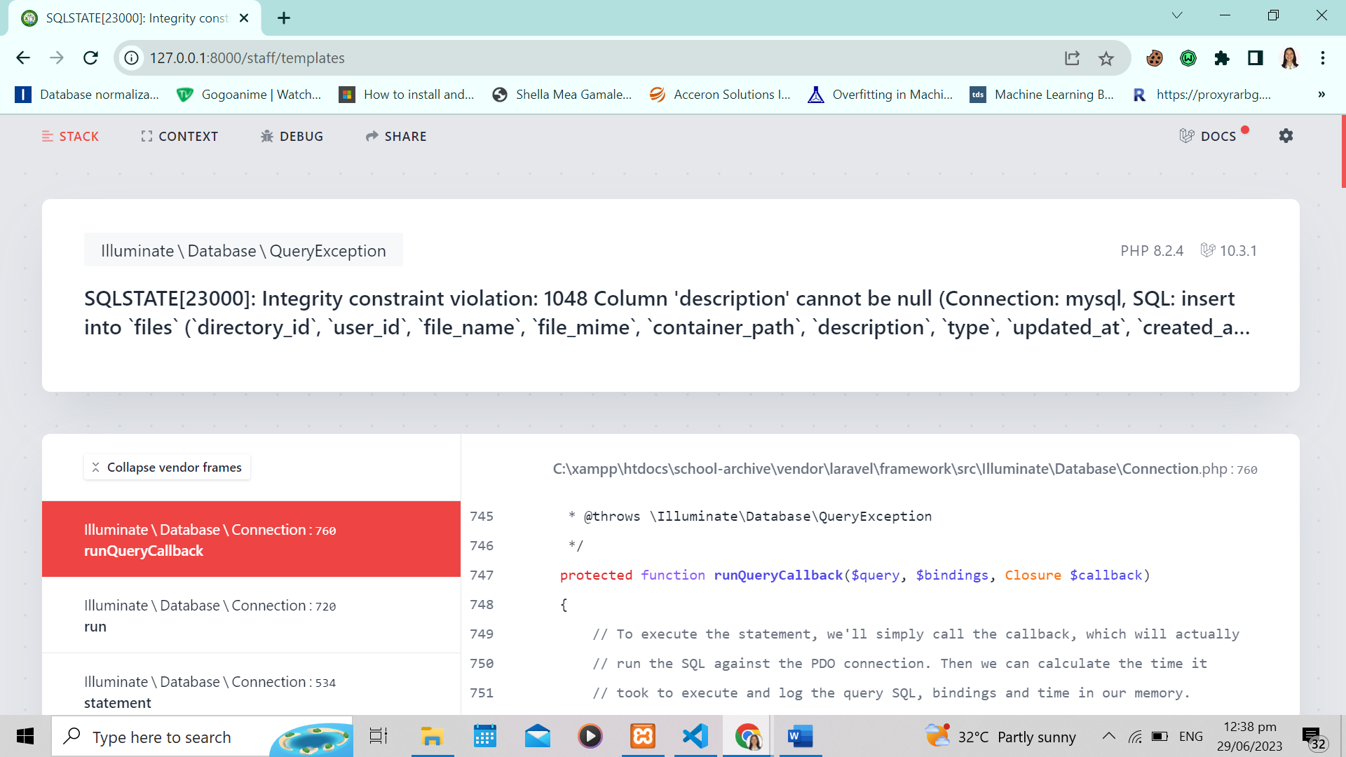submit of Templates

e

error tanan mag submit sa templates

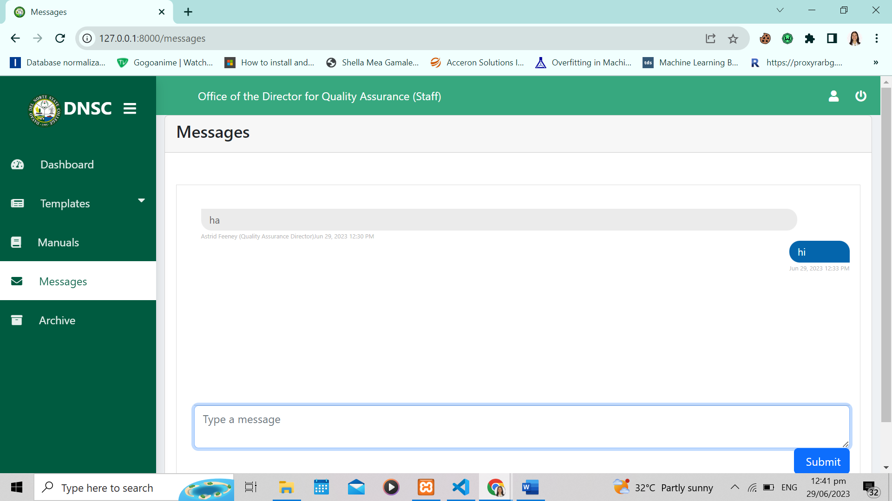

Wala pay pictures ang chat?